**除OA外各业务系统数据权限使用规范**

### 一、业务数据表增加字段

1、增加字段“user_id（创建用户ID）”如果没有;

2、增加字段“USER_BUSI_TYPE（用户业务类型）”=‘SUser’，‘GhGMember’，‘GhGCldMember’ ,如果没有;

3、增加字段“GH_G_TRADE_UNION_UUID（创建工会）”=‘GH_G_TRADE_UNION’,表如果没有;

4、增加字段“GH_D_COMPANY_UUID（创建单位）”=‘GH_D_COMPANY’ 表ID,如果没有;

ALTER TABLE 表名 ADD USER_BUSI_TYPE VARCHAR(32) COMMENT '用户业务类型';

ALTER TABLE表名ADD GH_G_TRADE_UNION_UUID VARCHAR(32) COMMENT '创建工会id';

ALTER TABLE 表名 ADD GH_D_COMPANY_UUID VARCHAR(32) COMMENT '创建单位id ';

### 二、数据权限编码

#### 1、绑定数据

**1、1、实体类进行字段注解**

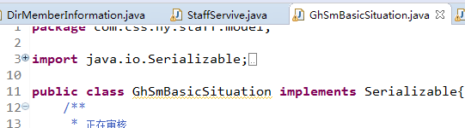

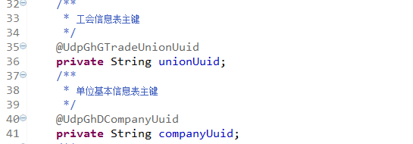

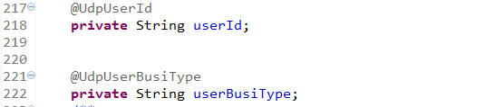

**1、2、数据增加、修改时在持久化之前填充权限数据**

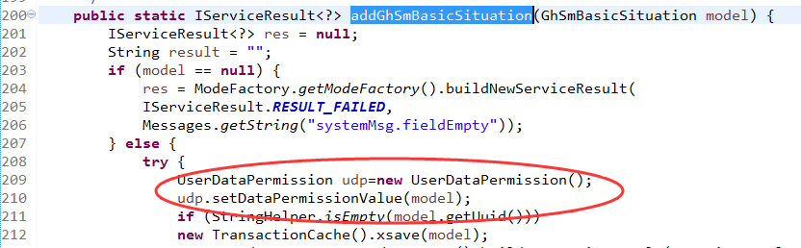

#### 2、数据过滤

**原则：**

1、企业经办人（单位登陆）查看本工会、企业的数据。

2、会员（个人登陆）只能给自已新增数据。

3、管理人员（工作平台登陆）查看本级、下级工会的所有数据。

**2、1、HQL查询-推荐使用**

UserDataPermission dp=**new** UserDataPermission();

QueryModel qm=dp.buildQueryHql("s", GhAxLoveHouse.**class**);

sql=sql+qm.getPermissionSql();//拼接SQL

//执行查询范例

QueryCache qc=new QueryCache(sql);

dp.setQueryParams(qc, qm);

qc.list();

如下：

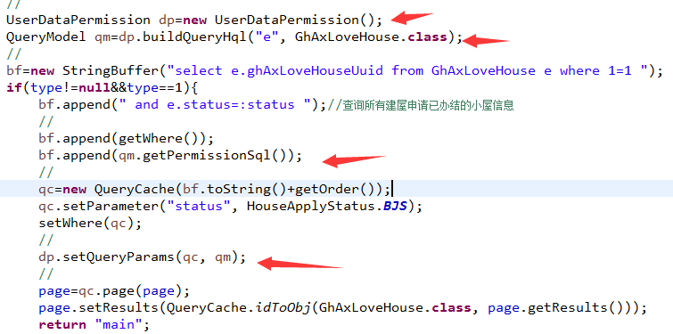

**2、2、SQL查询-不推荐使用**

使用udp.buildQuerySql()进行创建查询模型。其他相同